Сирота из Алтайского края обратился за справедливостью к депутату
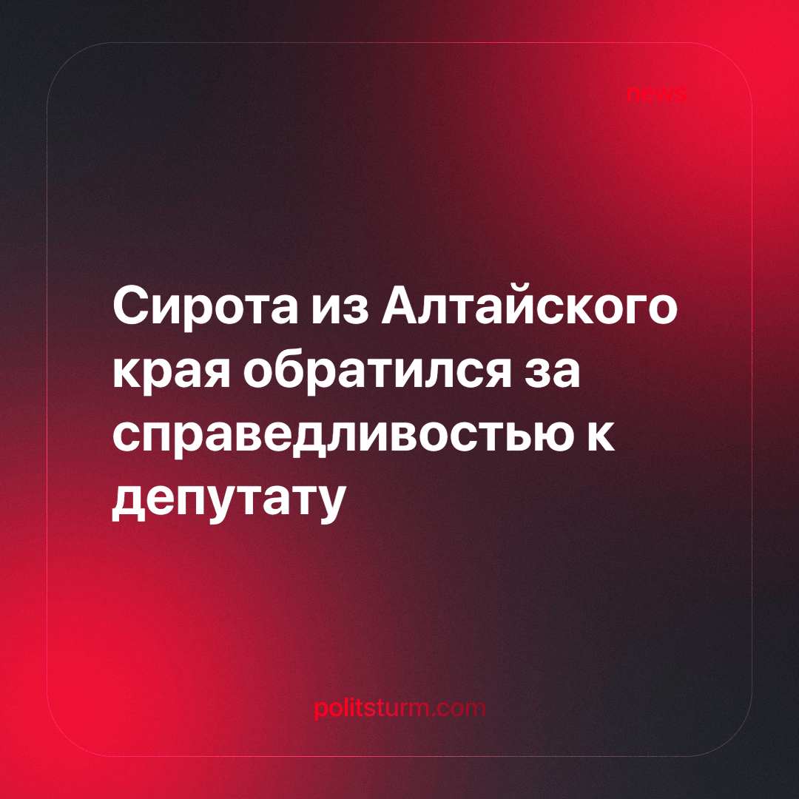

Оригинальная статья
2023-10-17
1 мин. на чтение

Сирота из Алтайского края обратился за помощью во фракцию партии «Справедливая Россия-Патриоты-За Правду» в Госдуме. Молодой человек не может получить квартиру в Третьяковском районе края, которую ему должно было выделить государство, а также зарплату за три месяца в Уфе, где сейчас он проживает и работает. К ситуации подключился депутат Госдумы от Алтайского края Александр Терентьев.
Решение суда о выделении сироте жилплощади с 2020 года не исполняется. Его многочисленные обращения в Региональное жилищное управление с просьбой уточнить сроки предоставления жилья остались без конкретного ответа. Обращение в прокуратуру также не принесло результата. Последнее, что удалось выяснить молодому человеку, это его место в очереди на квартиру. По данным на 1 марта 2022 года - это 1289.
Александр Терентьев направил депутатский запрос на имя прокурора Алтайского края Антона Германа. И еще один запрос ушел в прокуратуру Республики Башкортостан в связи с тем, что бывший уфимский работодатель сироты не выплатил ему зарплату за три месяца в размере 135 тыс. рублей.
Перед нами еще один яркий пример общей закономерности капиталистического общества, где забота о гражданах осуществляется лишь на словах. На деле, если ты беден, то до твоих проблем никому нет никакого дела. Хваленая буржуазная демократия работает лишь для богатого меньшинства. Примером справедливого общества, равенства прав и обязанностей для подавляющего большинства трудящегося населения было и остается общество, построенное на основах научного социализма.
Источник: Банкфакс - «Сирота из Алтайского края пытается добиться справедливости при поддержке депутата Госдумы» от 09 октября 2023 г.

Оригинальная статья

